Rendszerszintű problémákra is rávilágít a szigetközi rétisas ügye
Fokozottan védett területen egy fokozottan védett faj költését tehette tönkre egy fakitermelés
A szigetközi rétisas esete
Március elején a közösségi médiából értesültünk róla, hogy a Szigetközben egy fokozottan védett területen található nemesnyaras faültetvény kitermelése során egy fokozottan védett rétisas fészke körül termeltek le egy egész erdőrészletet. A kitermelés során a munkát végző személyzet szembesült a fészekkel és a madarak jelenlétével, de egyedül a fészkes fát hagyták meg. Az egyedül álló és a kitermelés során megsérült fa valószínűleg a közeljövőben elpusztul vagy kidől, így a jövőben sem szolgálhat a sasok fészkelőhelyéül. A fakitermelés során a madarak feltehetően hosszabb ideig nem tudtak a tojásokon kotlani, így azok a hideg időjárásban jó eséllyel elpusztulhattak. A madarak a munkák végeztével visszaültek a tojásokra, így biztosan csak következő hetekben lehet majd megmondani, hogy tényleg tönkrement-e a költés, és hogy hány tojás van a fészekben. A rétisas példányonkénti természetvédelmi értéke 1 millió Ft, így három tojás esetén az okozott természetvédelmi kár - csak ezen faj esetében is - elérheti a 3 millió Ft-ot. A hatályos törvények szerint a munkát végző személyzetnek a fokozottan védett faj fészkének észlelését követően haladéktalanul abba kell hagyni a munkát, levonulni a területről és értesíteni az illetékes természetvédelmi kezelőt. Az adott ügyben az eljárással kapcsolatban egymásnak ellentmondó információk jelentek meg a médiában. Az ügyben az illetékes Agrárminisztérium feljelentést tett és az érintett hatóságok vizsgálatot folytatnak.
Rendszerszintű problémák
A szomorú eset rendszerszintű problémákra is rávilágít a természetvédelem és az erdőgazdálkodás kapcsolatrendszerében, amellyel kapcsolatban a közelmúltban több eset is napvilágot látott. Egyrészt mindenképpen szükség lenne a nemzeti park igazgatóságok, és azon belül is elsősorban a természetvédelmi őrszolgálat kapacitásának jelentős bővítésére, hogy a természetvédelmi értékek, így a fokozottan védett madárfajok, felmérése a jelenlegi szintnél is hatékonyabban tudjon zajlani. Másrészt rendkívül fontos lenne a természetvédelmi szempontok jelenlegi szintnél jóval magasabb szintű integrálása az erdőtervezési folyamatokba, és a természetvédelem prioritásának biztosítása a gazdasági szempontok felett a védett erdőkben, különösen tekintettel a fokozottan védett és a nemzeti parki területekre.
A sasfészkek országos felmérése
Fontos tudni, hogy a hazai sasfészkek felmérést immár fél évszázada szervezetten együttműködve végzik a Magyar Madártani és Természetvédelmi Egyesület (MME) munkatársai és önkéntesei, az illetékes nemzeti park igazgatóságok természetvédelmi őrszolgálata és további civil és állami szervezetek. Ugyanakkor a fajok állományának örvendetes növekedése miatt a jelenlegi kapacitásokkal nem biztosítható, hogy valamennyi fészek rögtön a megépítését követően felfedezésre kerüljön és azonnal hivatalos hatósági korlátozást lehessen elrendelni az adott erdőrészletekben. Így az érintett, újonnan épült fészket sem ismerték még a természetvédelmi szakemberek.
Az MME Kisalföldi Helyi Csoportja épp március elején végzett nagy területeken fészek-térképezést a Fertő-Hanság Nemzeti Park Igazgatósággal együttműködésben a Szigetközben, így elképzelhető hogy a fent említett, újonnan épült rétisas-fészek is most került volna felfedezésre a természetvédelmi szakemberek által. A felmérések során Helyi Csoportunk önkéntesei 31,5 km2 erdőterületet jártak be, melynek közel fele fokozottan védett területre esett. A hatalmas bejárt terület ellenére a korábban is ismert 1-1 rétisas- és feketególya-fészek mellett mindössze egy darázsölyv pár tavalyi fészke került elő a fokozottan védett fajok közül. Így ez a felmérés is rávilágít arra, hogy a zavartalan idősebb erdőket kedvelő fajok - különösen a fekete gólyák - sajnos kezdenek kiszorulni a Szigetközből az erdők kora és minősége miatt.
A fészkek illetéktelen drónozása tilos és veszélyes
Szintén fontos megjegyezni, hogy a drónok elterjedése fontos eszközt adott a természetvédők és kutatók kezébe is, ugyanakkor sajnálatos módon megnőtt az illetéktelen drónos repülések előfordulása is a fokozottan védett madarak fészkeinek közelében, amely komoly veszélyt jelent a költésekre és a madarak épségére nézve is. A fokozottan védett madarak fészkeinek ellenőrzését kizárólag az országosan koordinált felmérések keretében, megfelelő tapasztalattal és a minden esetben szükséges engedélyekkel rendelkező szakemberek végezhetik.
Így kérünk minden természetszerető érdeklődőt, hogy kerüljék a “katasztrófa turizmust” az adott esetben és általában kerüljék a fokozottan védett madarak fészkeinek zavarását! Azaz ne közelítsenek meg tojásokon kotló vagy fiókáit őrző ragadozó madarakat és illetéktelenek semmiképpen ne használjanak drónt a fészkek fényképezésére, mivel ezek mind növelik a zavarást, a madarak sérülésének kockázatát vagy annak az esélyét, hogy a madarak végérvényesen elhagyják a tojásokat vagy fiókákat.
Szerzők: Horváth Márton és Győrig Előd
Sajtókapcsolat:
- Orbán Zoltán
- orban.zoltan@mme.hu
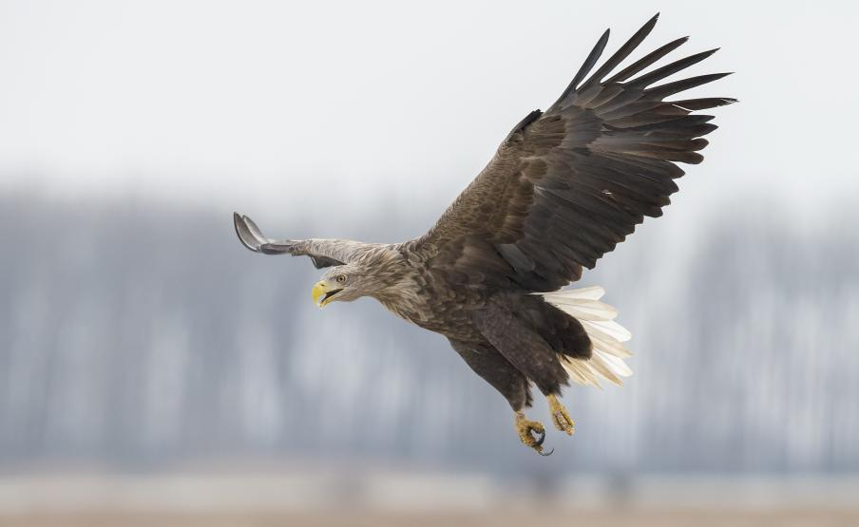 | © Fotó: Bálint Pál
Eredeti tartalom: Magyar Madártani és Természetvédelmi Egyesület
Továbbította: Helló Sajtó! Üzleti Sajtószolgálat
Ez a sajtóközlemény a következő linken érhető el:

